Od CAD systému po digitální dvojče
B&R nabízí nový simulační nástroj pro vývoj strojů pomocí modelování
Společnost B&R integrovala simulační nástroj industrialPhysics do svého vývojového prostředí Automation Studio. 3D simulační nástroj výrazně zjednodušuje vývoj strojů pomocí modelování. Vývojáři mohou importovat CAD data z jednotlivých součástí stroje nebo z celého stroje přímo do simulačního nástroje. Poté mohou rychle a snadno vygenerovat digitální dvojče pro vývoj a testování řídicího softwaru.

Digitální dvojčata jsou klíčem k efektivitě ve vývoji softwaru a virtuálního uvedení stroje do provozu. industrialPhysics generuje digitální dvojčata z CAD dat. Data jsou importována ve STEP formátu, což umožňuje využít důležité vlastnosti CAD návrhu, jako je hmotnost a hustota. Simulační nástroj je integrován do Automation Studia, takže vývojáři mohou spouštět virtuální model stroje přímo na PC a spojit se s řídicí jednotkou.

Simulační nástroj umožňuje zobrazit fyzické chování stroje v reálném čase. Vývojáři mohou simulovat tok materiálů ve výrobní lince a mohli tak dostatečně brzy identifikovat potenciální kolize a snadno je opravit.
Virtuální realita
Bez dalšího úsilí lze model stroje prohlížet také pomocí headsetu pro virtuální nebo rozšířenou realitu. Vývojáři mohou pracovat přímo se simulovaným strojem bez jakéhokoliv rušení. Procesy lze vyhodnocovat ve spuštěné simulaci. Rozšířená realita nabízí další výhodu v tom, že je možné zobrazit model v reálném prostředí výrobní haly.

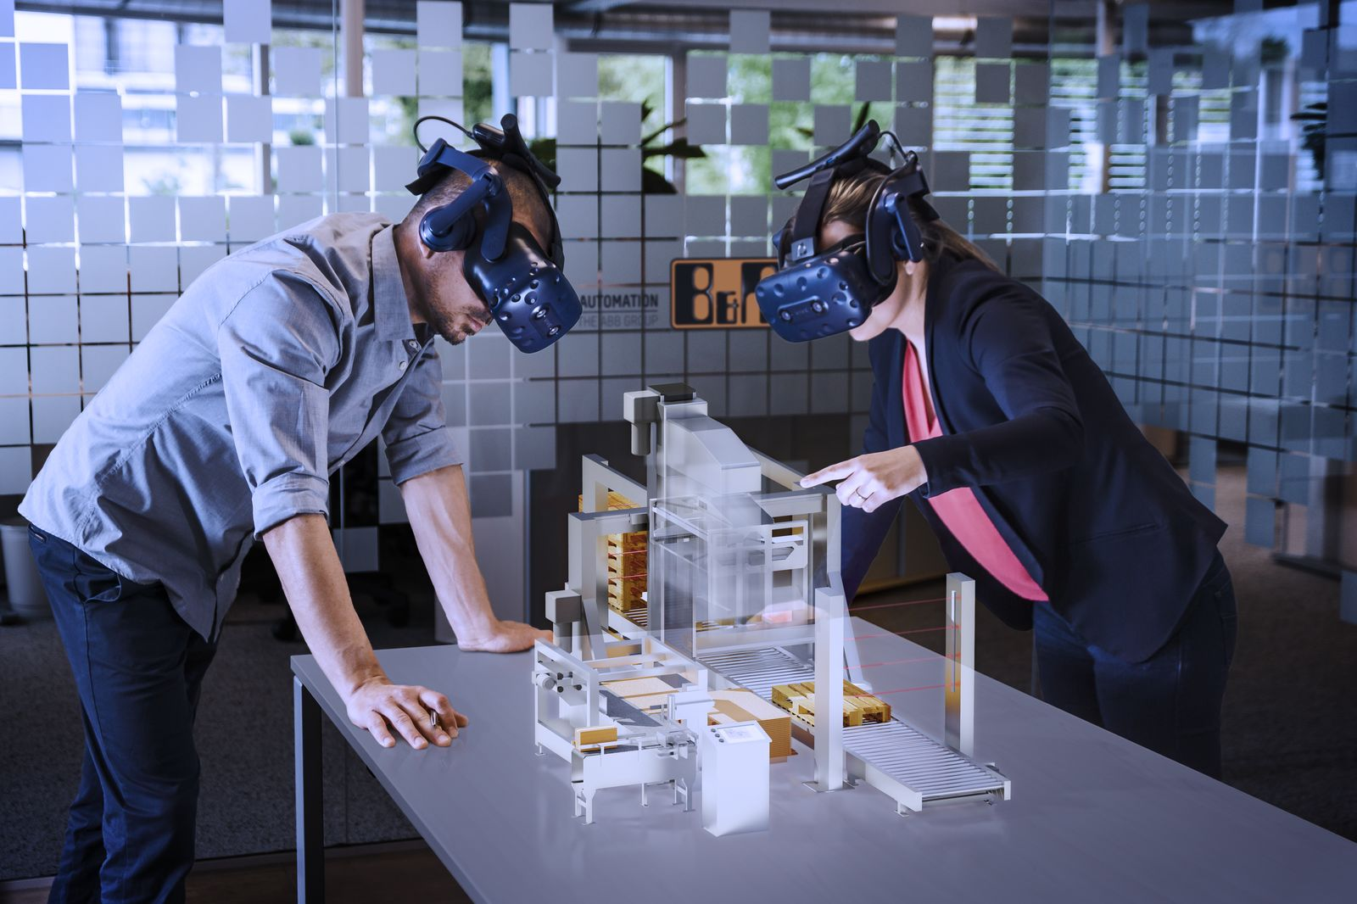
Vývojáři strojů si mohou svůj model snadno prohlížet ve virtuální nebo rozšířené realitě.

O B&R
B&R je inovativní společnost zabývající se automatizací se sídlem v Rakousku a sítí poboček po celém světě. Jako celosvětový lídr v oblasti průmyslové automatizace, B&R nabízí nejmodernější technologii s cílem poskytnout zákazníkům prakticky v každém odvětví kompletní řešení pro automatizaci strojů a procesů, řízení pohybu, HMI a integrovanou funkční bezpečnost. B&R neustále definuje trendy v oblasti průmyslové automatizace díky použití komunikačních standardů, jako je POWERLINK a openSAFETY, stejně jako mocného vývojového prostředí Automation Studio. Inovativní duch, který udržuje B&R v čele průmyslové automatizace je řízen závazkem ke zjednodušení procesů a překonáváním očekávání zákazníků.
Více informací najdete na www.br-automation.com

